录制讲师-花名-照片-个人简介

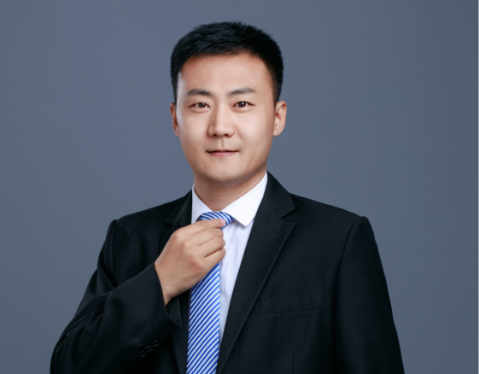

郭伟新：Wilson

**个人简介：**

● 11年Java开发经验和教学经验。

● 曾在北京中兴通、亿达信息等大型企业担任项目负责人。

精通JAVA、微信（公众号、小程序）开发（腾讯微信官方内测接口开发人员）。

有过百万级项目经验，对高并发、高可用、安全等有实践经验。曾参与 国家级项目《地震前兆监测平台》等多个国家级保密项目，是快速开发平台《JeeStudio》技术核心人员。

曾独立负责基于微信开发在线产品《嘟嘟会议》，在2016年被电视台作为节日专访进行案例展示。

●对微服务架构技术、微服务落地（微服务监控告警架构、微服务自动化部署、微服务之日志收集与性能监控、微服务之自动化测试与质量管理）有完善知识体系。

**课程简介：**

本套视频是主要针对微服务架构落地解决技术方案之一。

通过学习Docker能够完成对：微服务监控告警架构、微服务自动化部署、微服务之日志收集与性能监控、微服务之自动化测试与质量管理等架构的落地技术实现。

**学完掌握什么：**

通过本套课程的学习，你将具备：

1、通过Docker快速实现对分布式微服务架构一键部署。

2、基于云计算、大数据时代，解决忙闲不均、服务资源高效利用

3、基于Docker实现持续集成与持续交付（CI/CD）

**课程大纲目录：**

一、Docker基础命令阶段

Docker简介、什么是Docker、Docker应用场景、Docker虚拟机区别。

Docker架构

Docker引擎、仓库、镜像、容器等概念。

Docker安装、卸载

Docker配置镜像加速器

Docker镜像管理（获取镜像、列出镜像、删除镜像、保存镜像）

Docker容器管理(查看容器、创建容器、重启和停止容器、删除容器、进入容器)等命令

Docker复制（宿主机和容器间交换文件）

Docker查看日志命令

Docker数据卷（概念、应用场景、实战数据卷）

二、Docker常用软件安装

Docker安装Nginx

Docker安装MySQL

Docker安装Redis

Docker安装RabbitMQ

三、镜像制作Dockerfile

Dockerfile常用命令

Dockerfile实战案例（4个案例）掌握全方面Dockerfile编写

官方镜像Tomcat源码解析(Dockerfile)

Docker部署SpringBoot微服务项目,微服务镜像制作

四、Docker实战高级

可持续集成（自动化）【加快微服务部署】

Idea安装Docker插件、Idea配置Docker集成

Idea集成Docker实现镜像一键打包部署

Idea整合DockerCA加密认证

Docker集成Portainer图形页面管理工具实战

五、持续集成/持续交付

Docker-compose简介与安装

快速部署分布式应用（实现动态扩容、资源高效利用）

Docker-compose之Tomcat集群搭建

Docker-compose之Redis集群搭建

GitLab服务器创建、Jenkins安装与使用

基于Docker+Jenkins+Gitlab搭建持续集成环境